Μ
Δ
Ε

- Ποιος τριψήφιος αριθμός παρουσιάζεται στο αριθμητήριο:
Μ
Δ
Ε
Μ
Δ
Ε
Μ
Δ
Ε

- Δείξε τους τριψήφιους αριθμούς στο αριθμητήριο:

Ε Δ Μ
453

Ε Δ Μ
173

Ε Δ Μ
453

Ε Δ Μ
173

3. Να συγκρίνεις τους αριθμούς, χρησιμοποιώντας τα σύμβολα < > =

632 355 564 514 707 607

712 421 356 365 292 229

- 452 203 302 871 817

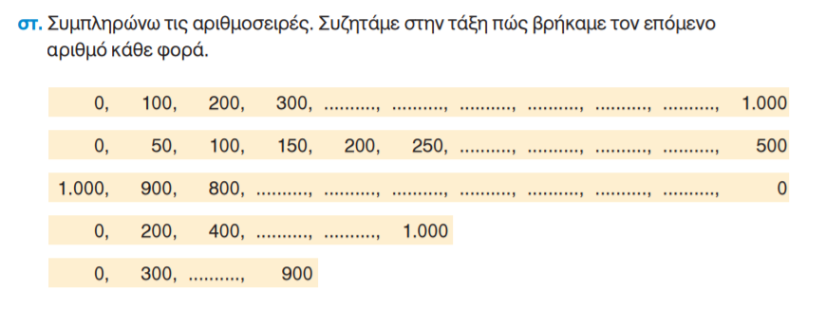
- Πήγαινε στο χοντρό βιβλίο των Μαθηματικών, βρες το κεφάλαιο 41 : «Γνωρίζω του ς αριθμούς μέχρι το 1000» και κάνε και τις δυο σελίδες του κεφαλαίου.

Τελειώνοντας, ο κλήρος πέέέέέφτει:

ΕΛΕΝΗ

